Budowa domu na działce rolnej - co musisz o tym wiedzieć?
Korci Cie budowa domu na działce rolnej? Sprawdź czy masz do tego prawo w naszym artykule!

Budowa domu na działce rolnej? Czy jest to możliwe?
Czy możliwa jest budowa domu na działce rolnej? Jeśli posiadasz takową i zastanawiasz się jak ją mądrze zagospodarować - przeczytaj artykuł.
Działka rolna a dom

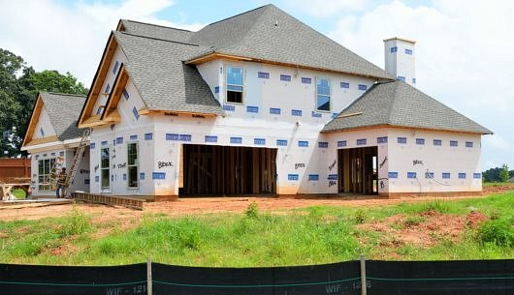
W porównaniu do działek budowlanych zdecydowanie niższą ceną charakteryzują się działki rolne, niemniej jednak jeżeli chcemy kupić działkę rolną pod budowę domu, musimy wiedzieć, iż tego typu działka narzuca spore ograniczenia. Nie znaczy to jednak, że budowa domu na działce rolnej jest niemożliwa. Zaznaczmy, że działki rolne to grunty, które są bądź potencjalnie mogą być wykorzystywane do uprawy roślin lub hodowli zwierząt a nie do wybudowania domów, apartamentowców czy szeregowców. Mimo to na działce rolnej można wybudować dom, niemniej jednak nie każdy ma do tego prawo. Kto może budować?
Budowa domu na działce rolnej - ważne fakty
Rolnicy indywidualni o ile zobowiążą się do prowadzenia gospodarstwa rolnego, mogą przeprowadzić budowa domu na działce rolnej, ponieważ w takiej sytuacji Budowa domu na działce rolnej w świetle prawa jest niezbędna do prowadzenia gospodarstwa rolnego.

